|  |  |
| --- | --- |
| AGENCIJA ZA KOMERCIJALNU DJELATNOST proizvodno, uslužno i trgovačko d.o.o. Savska cesta 31, 10000 Zagreb  OIB: 58843087891 | Evidencijski broj: 1/INV/OPN |
| 1. Izmjena Poziva na dostavu ponuda | |

Broj: 13/2024-52

Zagreb, 7.6.2024.

SVIM ZAINTERESIRANIM

GOSPODARSKIM SUBJEKTIMA

Sukladno traženju zainteresiranog gospodarskog subjekta i točki 10. Poziva za dostavu ponuda, u otvorenom postupku nabave „Izgradnja Data centra Sveta Nedelja“, Naručitelj pojašnjava te mijenja Poziv za dostavu ponuda kako slijedi:

1. Pitanje

Zaprimili smo I. Izmjenu Poziva na dostavu ponuda, te je u istoj navedeno slijedeće: U svrhu dokazivanja stručnog iskustva za stručnjake iz podtočaka 1. do 4. ponuditelj je obvezan u ponudi dostaviti vlastoručno potpisanu Izjavu o ustupanju resursa nominiranog stručnjaka ukoliko isti nije zaposlenik ponuditelja i Životopise za svakog nominiranog stručnjaka.

Međutim sukladno odredbama Zakona o poslovima i djelatnostima prostornog uređenja i (Članak 25b. stavak (2) Zakona) imenovani stručnjaci moraju biti zaposlenici izvođača/podugovaratelja koji izvode radove na istoj građevini. Molimo Naručitelja da uskladi dokumentaciju sa zakonskim odredbama.

1. Odgovor:

Naručitelj prihvaća zahtjev gospodarskog subjekta te mijenja točku 8.2.3. Poziva na dostavu ponuda na način da sada glasi:

U svrhu dokazivanja stručnog iskustva za stručnjake iz podtočaka 1. do 4. ponuditelj je obvezan u ponudi dostaviti vlastoručno potpisan Životopis za svakog nominiranog stručnjaka.

2. Pitanje

U Poglavlju 5. DON-a je navedeno slijedeće: Ponuditelj mogu izvršiti pregled lokacije mjesta isporuke predmeta nabave i uvid u projektnu dokumentaciju na adresi Naručitelja, Svetonedeljska cesta 4, 10431, Sveta Nedjelja, svakim radnim danom zaključno do 26. ožujka 2023. godine, između 10:00 i 14:00 sati, uz obveznu prethodnu najavu na e-mail za komunikaciju iz točke 3. ovog Poziva na dostavu ponuda. Svi gospodarski subjekti biti će dužni potpisati ugovor o tajnosti prije uvida u projektnu dokumentaciju.

Molimo izmjenu.

2. Odgovor:

Naručitelj prihvaća zahtjev gospodarskog subjekta te mijenja točku 5. Poziva na dostavu ponuda na način da sada glasi:

Ponuditelj mogu izvršiti pregled lokacije mjesta isporuke predmeta nabave i uvid u projektnu dokumentaciju na adresi Naručitelja, Svetonedeljska cesta 4, 10431, Sveta Nedjelja, svakim radnim danom zaključno do 10. lipnja 2024. godine, između 10:00 i 14:00 sati, uz obveznu prethodnu najavu na e-mail za komunikaciju iz točke 3. ovog Poziva na dostavu ponuda. Svi gospodarski subjekti biti će dužni potpisati ugovor o tajnosti prije uvida u projektnu dokumentaciju.

3. Pitanje

Je li kod stavki koje se sastoje od podstavki i kompleta (npr. razvodni ormari) potrebno upisivati jedinične cijene za podstavke. Molimo jednoznačan odgovor koji će se primjenjivati na cjelokupan troškovnik.

3. Odgovor:

Unosi se samo cijena za komplet, ako na tom mjestu postoji formula. Sve stavke iznad su raspis elemenata od kojih se stavka sastoji kako bi se mogla kvalitetno ponuditi.

4. Pitanje

Smiju li ponuditelji sami popravljati greške (formule) u troškovnicima?

4. Odgovor:

Naručitelj pojašnjava da je dozvoljeno popravljati/dodavati formule u ponudbenom Troškovniku, ali napominjemo da se sukladno točki 5. Poziva na dostavu ponuda, ne smije mijenjati Troškovnik (tekstualni opis, jedinica mjere ili količina stavke), jer će se u tom slučaju smatrati da ponuda nije sukladna Pozivu za dostavu ponuda, odnosno odbaciti će se kao neprihvatljiva ponuda.

5. Pitanje

Je li Naručitelju prihvatljivo dvostrano printanje dokumentacije (posebice troškovnika)? U tom slučaju nije numerirana svaka stranica, već je numeriran (i uvezan) svaki list ponude.

5. Odgovor:

Naručitelj ne prihvaća zahtjev gospodarskog subjekta, ponuditelj je dužan označiti svaku stranicu.

6. Pitanje

Molimo Naručitelja na pojašnjenje stavke 2.2. iz Poglavlja V. ELEKTROINSTALACIJE: Dobava, postava na kab.policu, u cijevi te djelomično na obujmice i sidra te spajanje kabela tipa (sve komplet uključujući obujmice i sidra):

- 4x(FG16R16 1x185 mm²) m 380,00

- 2x[4x(FG160R16 1x95 mm²)] m 6.350,00

Molimo Naručitelja potvrdu da je potrebno isporučiti:

- Za stavku 4x(FG16R16 1x185 mm²) ukupno 380 metara jednožilnog kabla FG16R16 1x185 mm² a ne 4 žile po 380 metara što bi bilo ukupno 1.520 metara jednožilnog kabla,

- Za stavku 2x[4x(FG160R16 1x95 mm²)] ukupno 6.350 metara jednožilnog kabla FG16R16 1x95 mm² a ne 8 žila po 6.350 metara što bi bilo ukupno 50.800 metara jednožilnog kabla.

Skrećemo pažnju da se identična stavka nalazi u poglavlju VI. ELEKTROENERG. NAPAJANJE, glava VI.2 ELEKTROENERGETSKO NAPAJANJE, stavka 4. Dobava, isporuka i polaganje glavnih napojnih kabela, izrada kabelskih završetaka, komplet sa spajanjem kabela, tip:

FG16R16 1x185 mm2 m 2.400,00.

Dakle ovim opisom je nedvosmisleno naznačeno što se traži troškovničkom stavkom, dok se prethodna stavka može razumijeti i čitati dvojako te smatramo da investitor svakako treba dopuniti/promijeniti troškovnik kako nebi došlo do pogreške u nuđenju.

6.Odgovor

Naručitelj pojašnjava da je:

- za stavku 4x(FG16R16 1x185 mm²) potrebno isporučiti ukupno 380 metara jednožilnog kabla FG16R16 1x185 mm²

- za stavku 2x[4x(FG160R16 1x95 mm²)] potrebno isporučiti ukupno 6.350 metara jednožilnog kabla FG16R16 1x95 mm².

Sukladno gore navedenom Naručitelj radi otklanjanja nejasnoća mijenja Prilog I. Troškovnik, stavku 2.2. GLAVNI ENERGETSKI RAZVOD iz Poglavlja V. ELEKTROINSTALACIJE, na način da sada glasi:

2.2. Dobava, postava na kab.policu, u cijevi te djelomično na obujmice i sidra te spajanje kabela tipa (sve komplet uključujući obujmice i sidra):

- (FG16R16 1x185 mm²) m 380,00

- (FG160R16 1x95 mm²)] m 6.350,00

7. Pitanje

U  troškovniku **VI. ELEKTROENERG. NAPAJANJE** uočili smo sljedeće greške:

1. Poglavlje VI.1. TRANSFORMATORSKA STANICA 1x1000kVA, 10(20)/0,4 kV (AKD), stavka 8  - redak 97 ne bi trebao imati formulu ili bi i redak 95 trebao imati formulu ) vidi redak 95, tamo piše isporučuje HEP i nema formule):

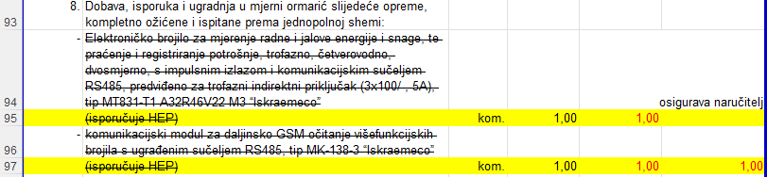

7.Odgovor

Naručitelj prihvaća zahtjev ponuditelja te briše formulu u retku 97, jer se radi o opremi koju nije potrebnu nuditi budući istu isporučuje HEP.

8. Pitanje

Poglavlje VI.2. ELEKTROENERGETSKO NAPAJANJE, stavka 6., redak 289 i redak 292 ----loš format u retku 289 i  ne rade formule u oba retka:

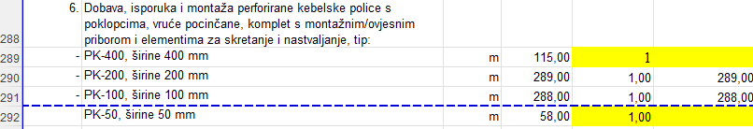

VI.4. SUSTAV BESPREKIDNOG NAPAJANJA, stavka 3, redak 406, ne radi formula:

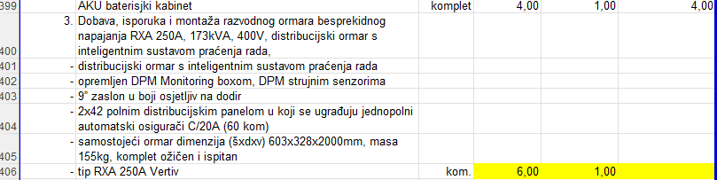

8. Odgovor

Naručitelj prihvaća zahtjev ponuditelja te dodaje formule u redak 289, 292 i 406. Sukladno navedenom Naručitelj mijenja Prilog I. Troškovnik.

Prilog:

1. Novi postupak Prilog I. I Izmjena Troškovnik 1_INV_OPN

POVJERENSTVO ZA NABAVU